Grupo

VI B
RESIDUOS
SÓLIDO Inorgánico


Universidad Pública de Navarra PP/837/NA/2005

Centro Productor:
Encargado:
DESTINO: CONSENUR (La Rioja) 17G02/001G2100013 Fecha:
LER: 160507 Productos químicos inorgánicos desechados que consisten en sustancias peligrosas o las contienen
UN 3288 RESIDUO SÓLIDO TÓXICO INORGÁNICO, 6.1
(Elija un elemento.)
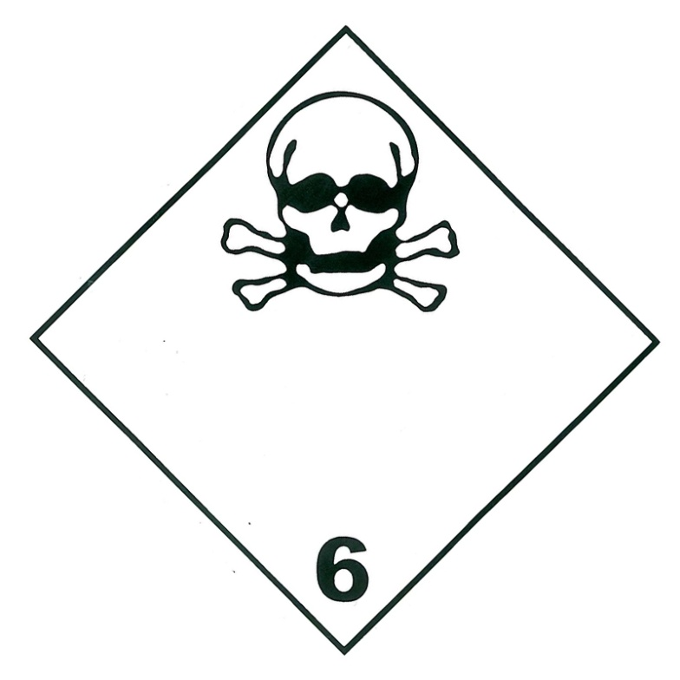
UN 3288
Toxicidad aguda y específica en determinados órganos.
Carcinogénico
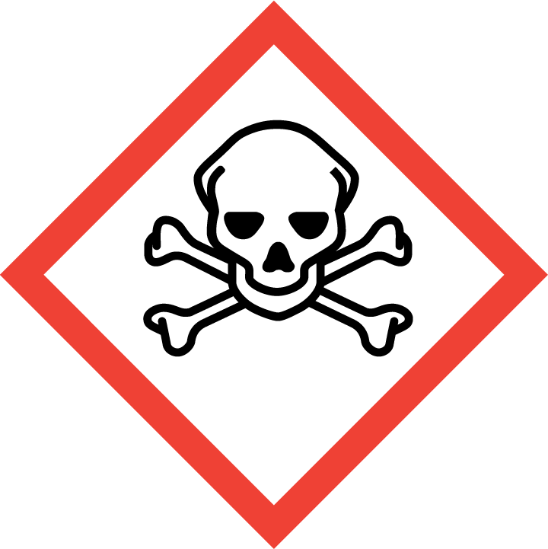
HP06 HP5 y HP7

Grupo

VI B
RESIDUOS
SÓLIDO Inorgánico

Universidad Pública de Navarra PP/837/NA/2005

Centro Productor:
Encargado:
DESTINO: CONSENUR (La Rioja) 17G02/001G2100013 Fecha:
LER: 160507 Productos químicos inorgánicos desechados que consisten en sustancias peligrosas o las contienen
UN 3288 RESIDUO SÓLIDO TÓXICO INORGÁNICO, 6.1
(Elija un elemento.)
UN 3288
Toxicidad aguda y específica en determinados órganos.
Carcinogénico
HP06 HP5 y HP7

